АДМИНИСТРАЦИЯ  МУНИЦИПАЛЬНОГО РАЙОНА «ПЕЧОРА» | 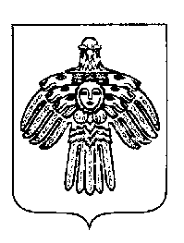 | «ПЕЧОРА»  МУНИЦИПАЛЬНÖЙ РАЙОНСА  АДМИНИСТРАЦИЯ
ПОСТАНОВЛЕНИЕ
ШУÖМ

12 октября 2023 г.  г. Печора, Республика Коми |  | № 1800

О внесении изменений в постановление от 14.11.2019 № 1457 «Об утверждении Правил предоставления субсидий поселениям из бюджета муниципального образования муниципального района «Печора» на содержание улично-дорожной сети в границах поселений»

В соответствии со статьей 142 Бюджетного кодекса Российской Федерации, в целях повышения эффективности использования субсидий местными бюджетами, предоставляемых из бюджета муниципального образования муниципального района «Печора»

администрация ПОСТАНОВЛЯЕТ:

- Внести в постановление администрации муниципального района «Печора» от 14.11.2019 № 1457 «Об утверждении Правил предоставления субсидий поселениям из бюджета муниципального образования муниципального района «Печора» на содержание улично-дорожной сети в границах поселений» следующие изменения:
1.1. В Приложении к постановлению:
1.1.1. В подпункте 1 пункта 4 слова «менее 2 000» заменить словами «менее 1 750».
- Настоящее постановление вступает в силу со дня его подписания и подлежит размещению на официальном сайте муниципального района «Печора».

Врио главы муниципального района -

руководителя администрации В.Е. Менников

